华中农业大学动物医院大楼主体装修工程

跟

踪

周

报

跟踪单位：湖北金信工程造价咨询有限公司
跟踪人员： 位艳
跟踪时间：2024年1月15日~2024年1月21日

跟 踪 日 志
工程名称：华中农业大学动物医院大楼主体装修工程
日期：2022年1月19日 | 星期五 | 记录人：位艳
一、工程概况：
- 施工内容：华中农业大学动物医院大楼主体装修工程，工程类型为改造修缮工程类。主要建设内容包括农业大学学生宿舍卫生间及窗户改造工程的土建、装饰、安装工程；门窗改造工程
- 施工单位：武汉中凯艺建筑工程有限公司
合同：本合同采用综合单价合同，工程量据实结算，合同金额¥ 4762786.82 （人民币 肆佰柒拾陆万贰仟柒佰捌拾陆元捌角贰分 ），其中暂列金¥26000元（人民币 贰拾陆万元整）。
- 合同工期：150天。
- 施工进展：（含工艺要求检查、施工尺寸测量等）
1、4层墙面砌筑、挂玻纤网抹灰完成、墙面开槽完成90%
2、3层墙面砌筑、挂玻纤网抹灰完成完成，老墙面粉刷修补90%
3、2层墙面砌筑、挂玻纤网抹灰完成完成，老墙面粉刷修补90%
墙面开槽完成，墙面JDG管敷设
4、1层墙面砌筑、挂玻纤网抹灰完成；墙面开槽完，墙面JDG管敷设

现场施工照片：
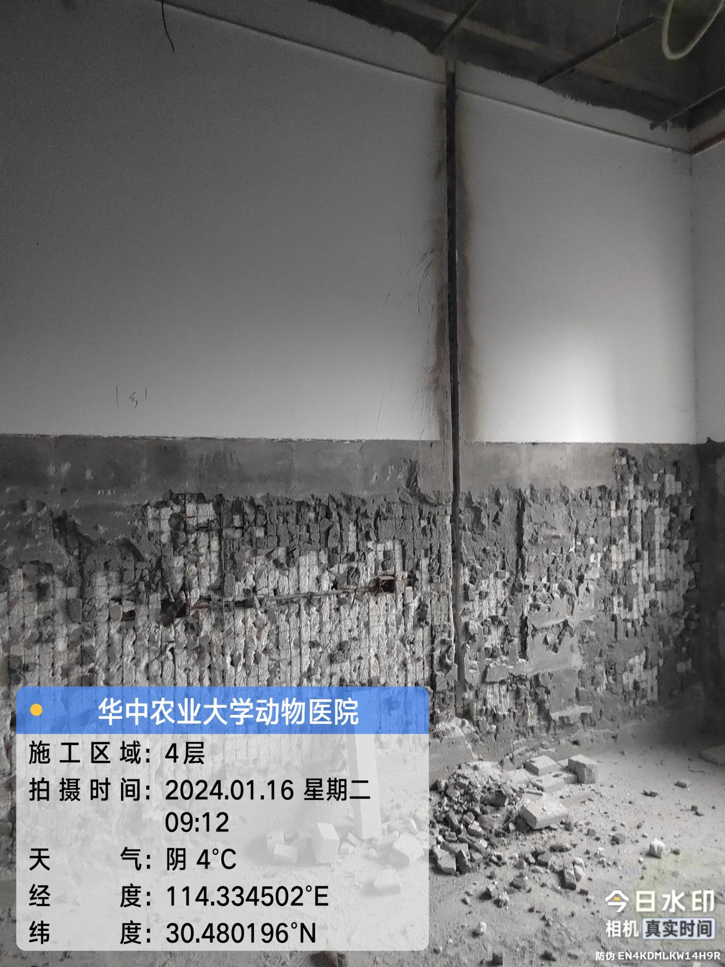

老墙面开槽
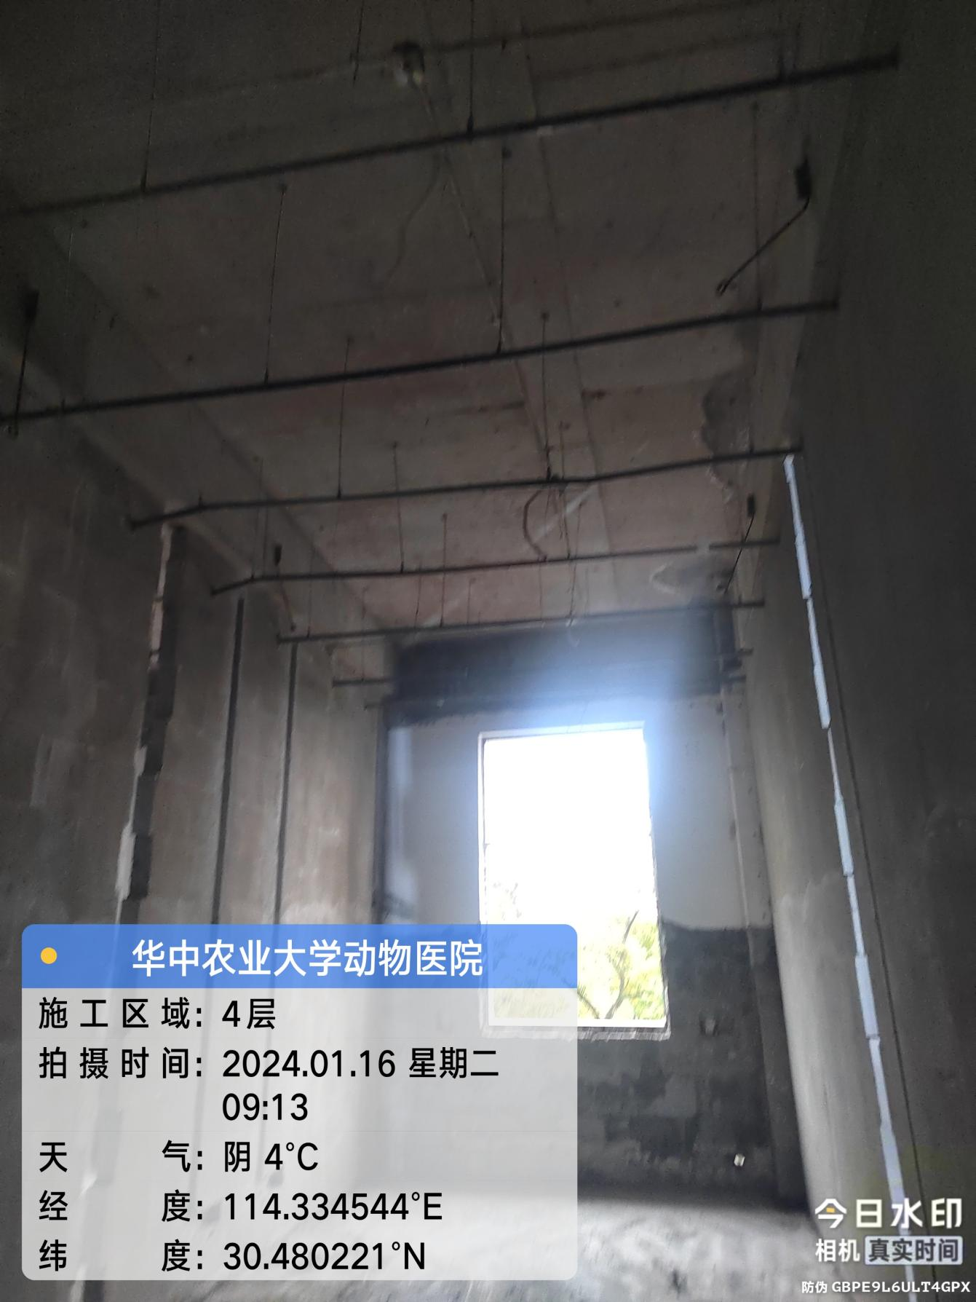

新砌墙面开槽
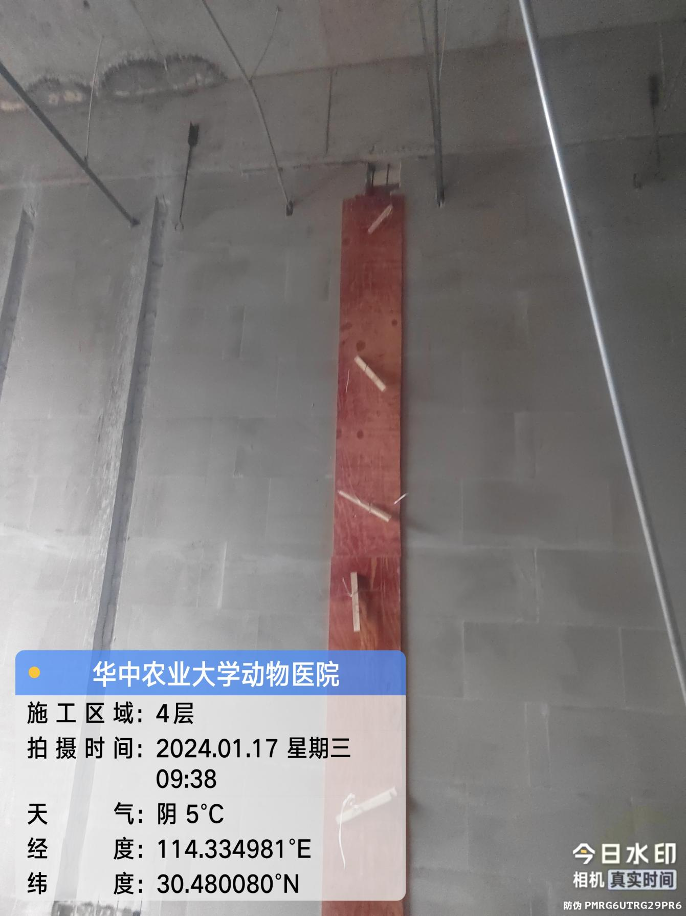

构造柱支模
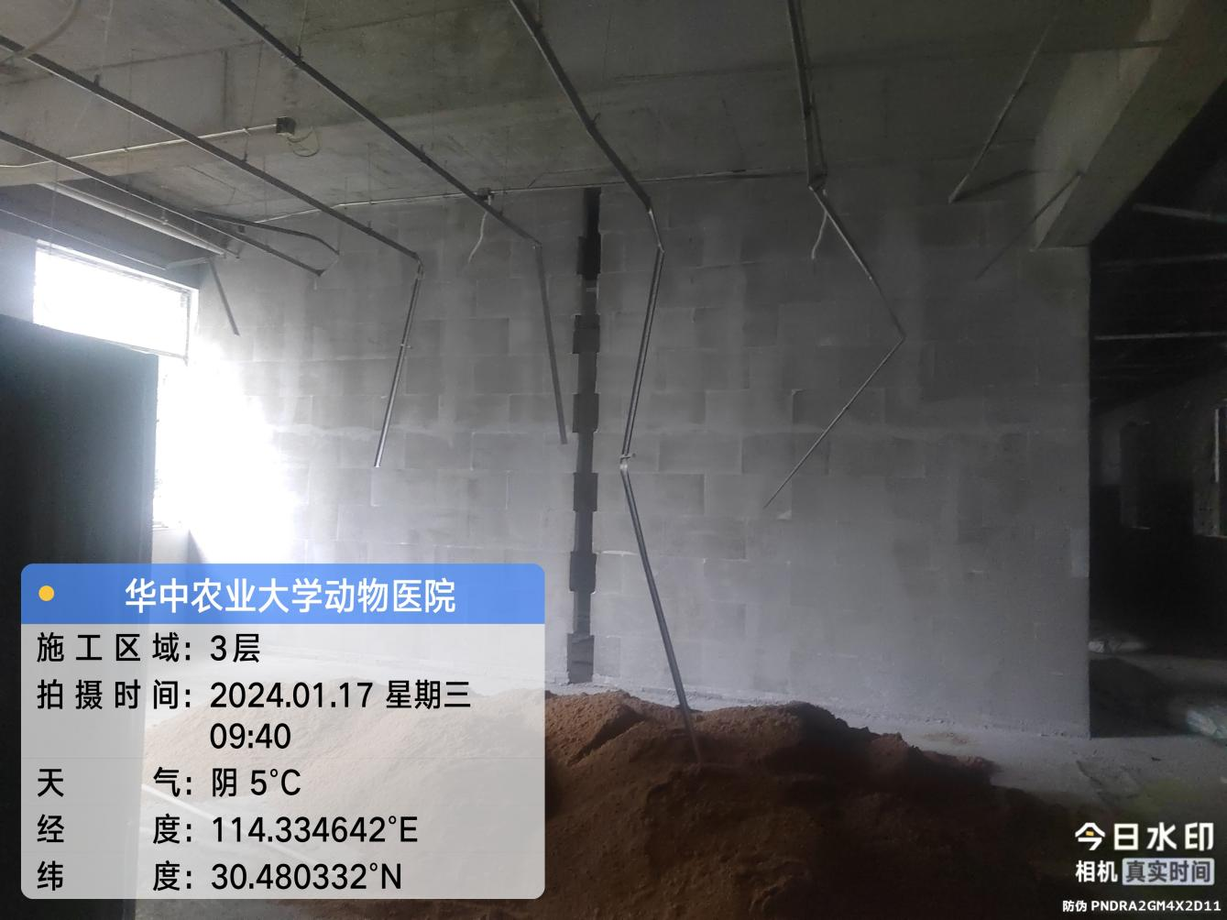
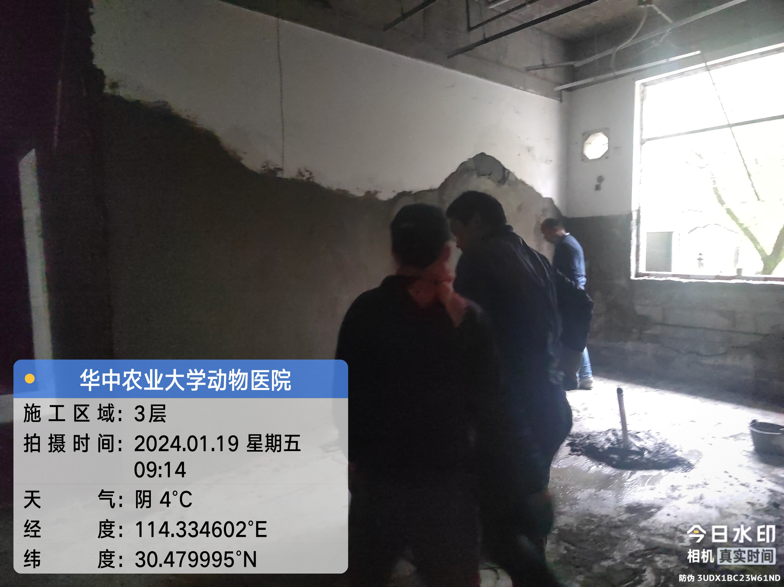
3层墙面粉刷修补
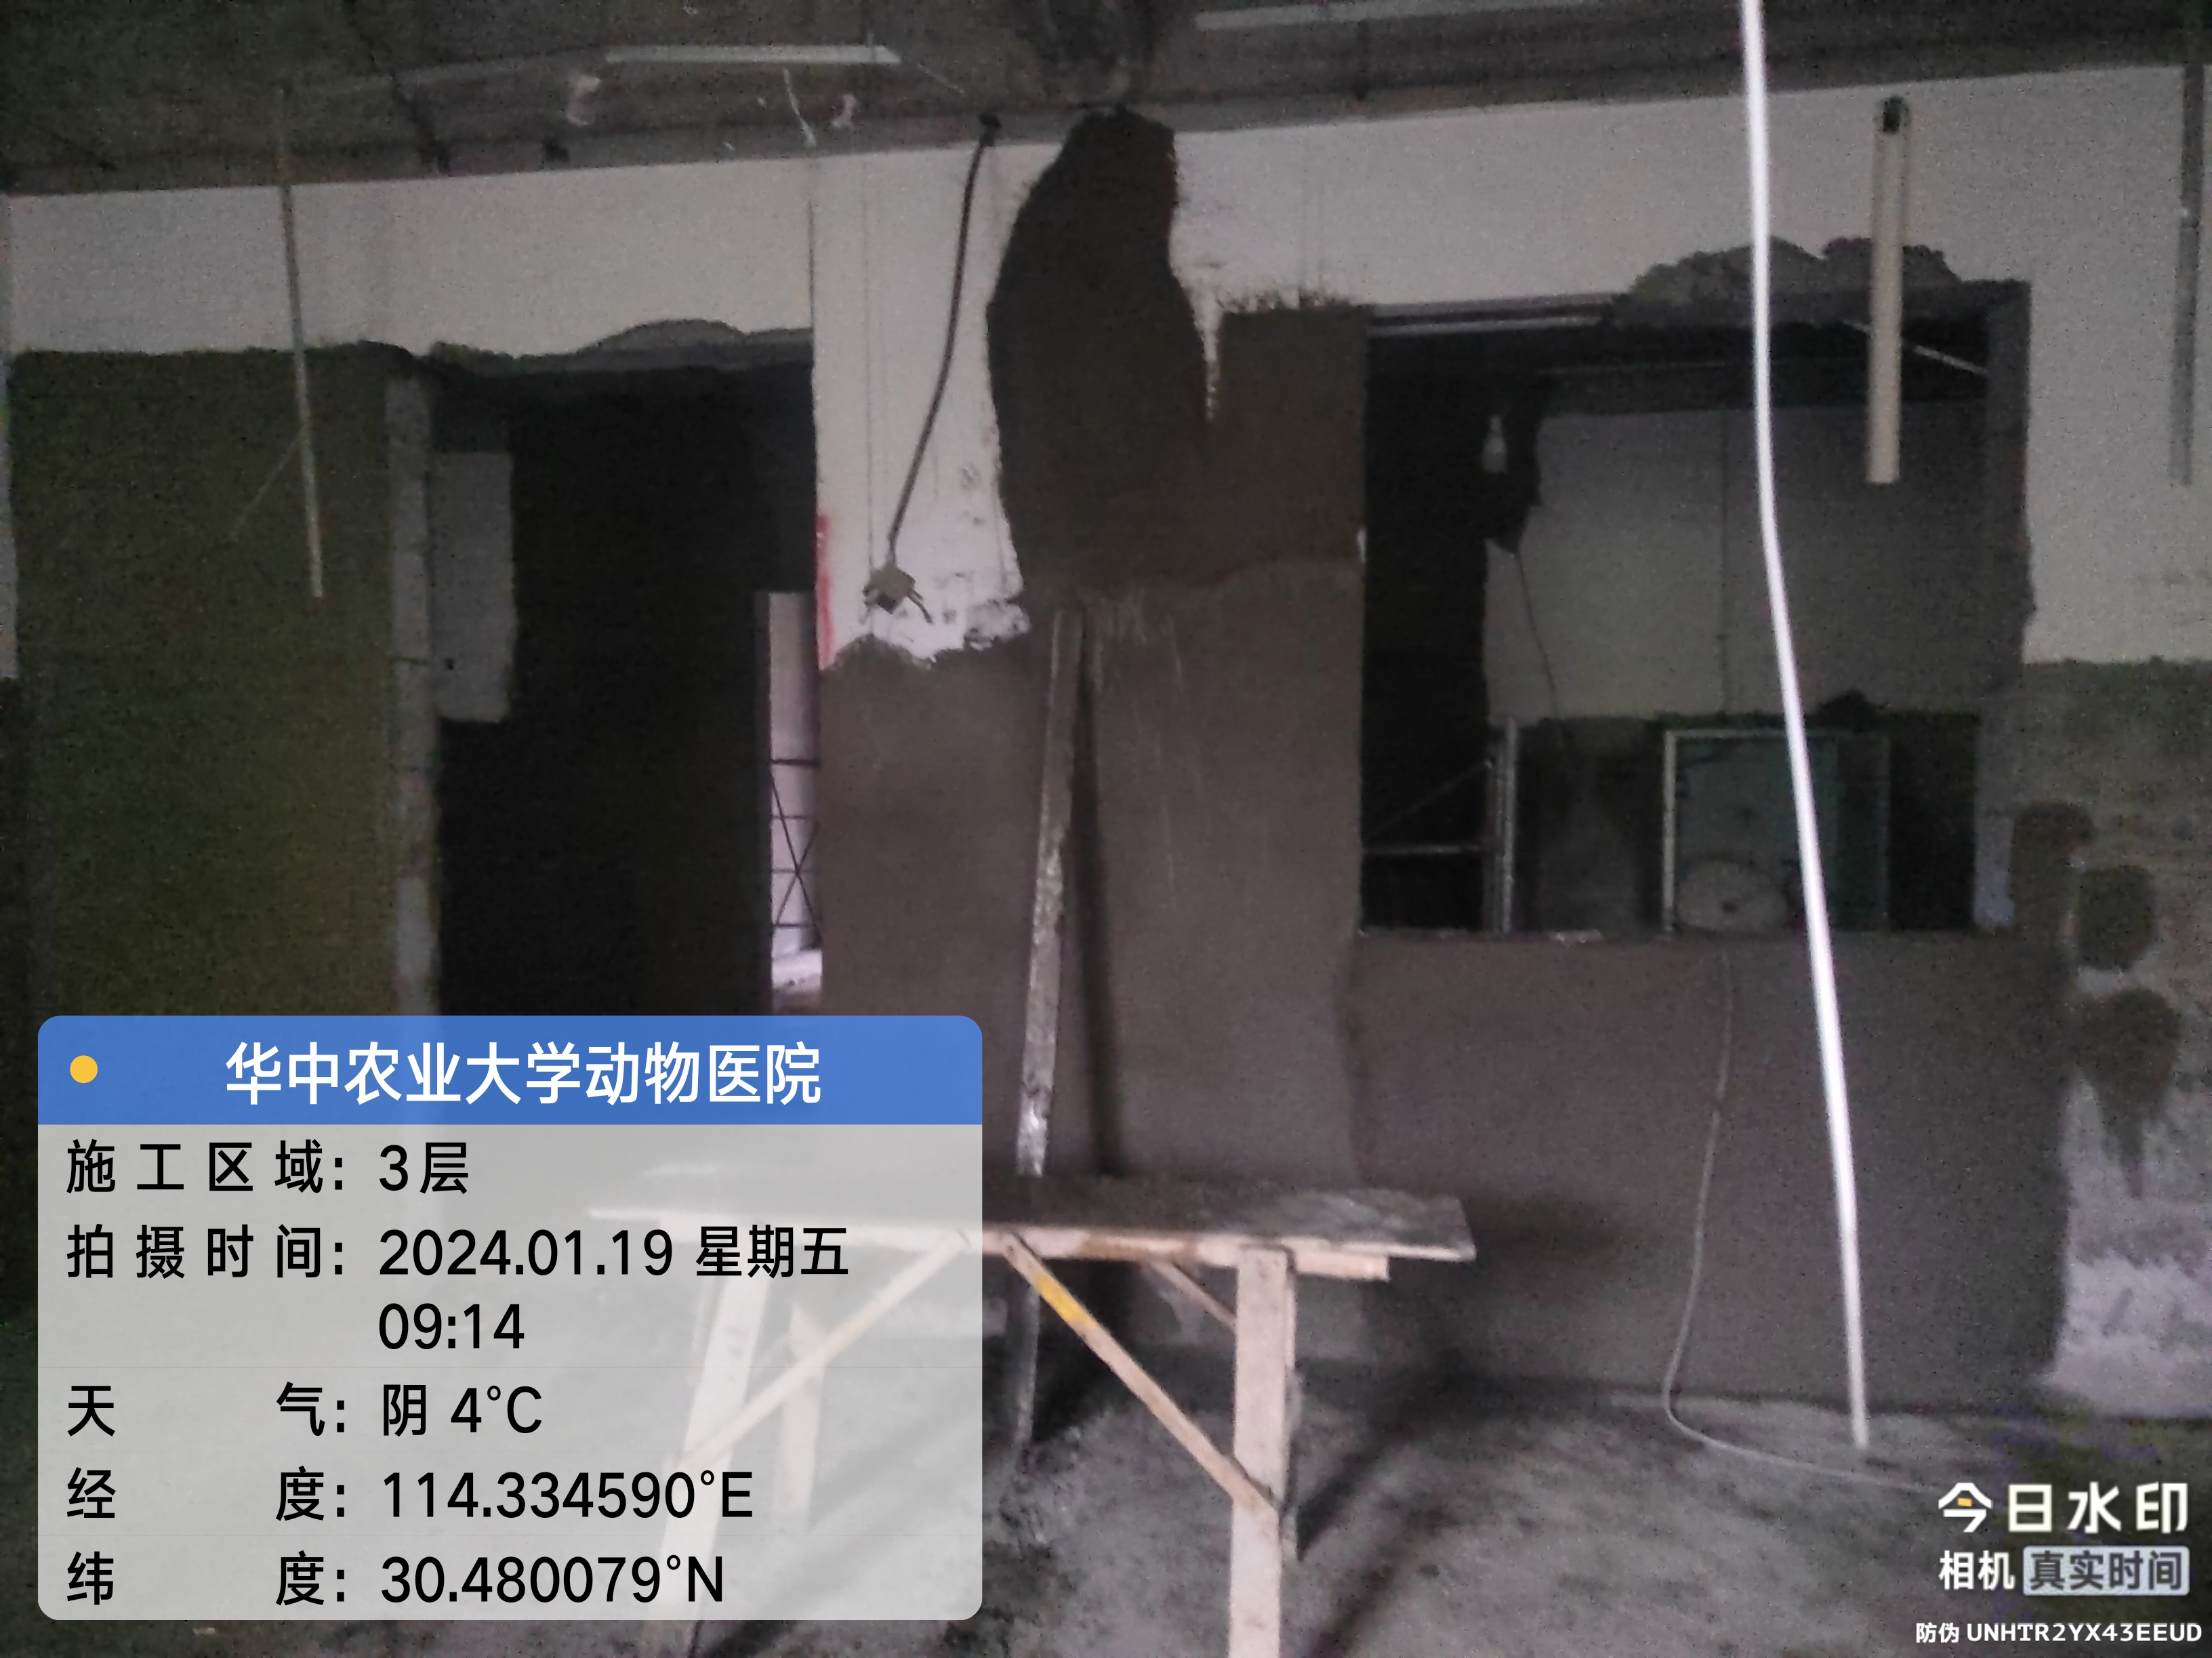
3层墙面粉刷修补

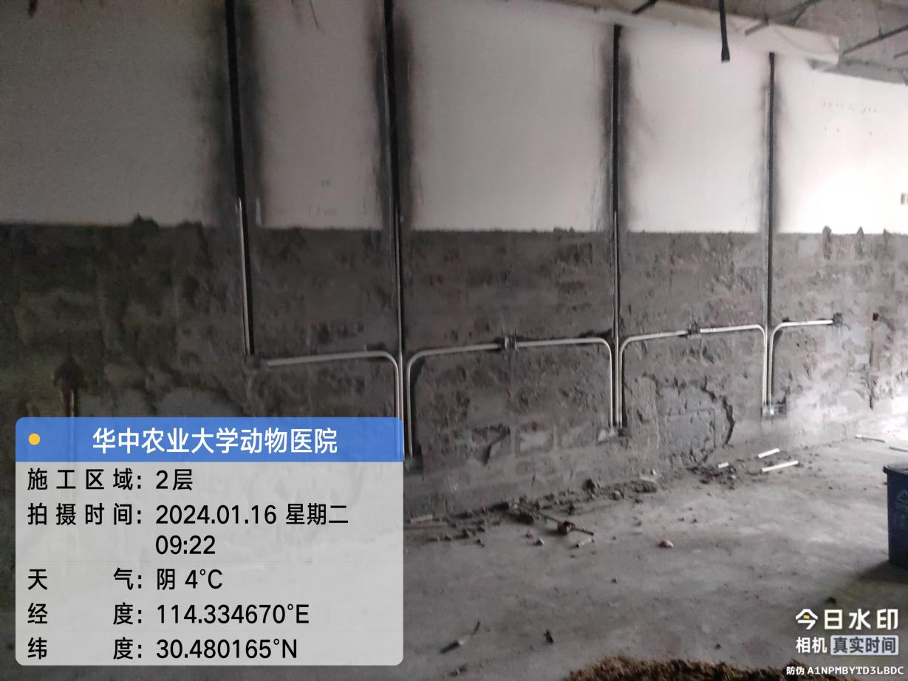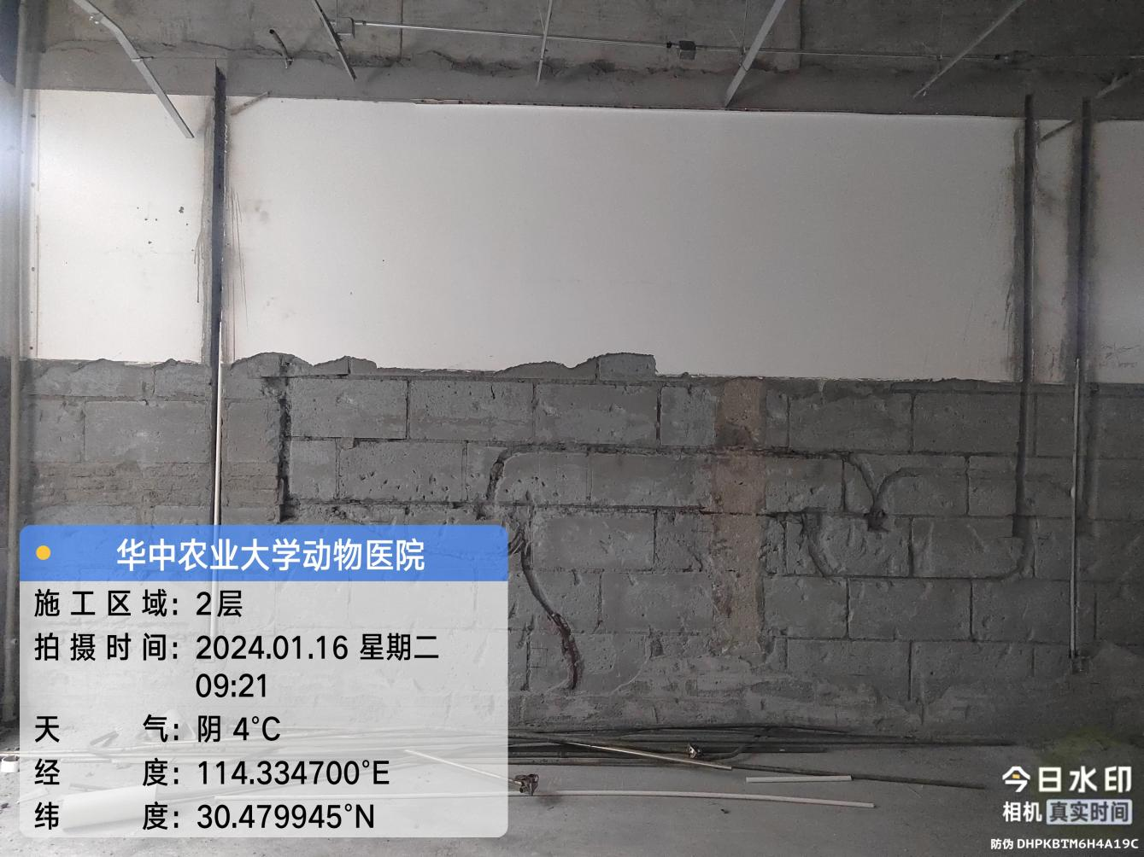
二层墙面开槽、KBG管敷设（图纸设计KBG管敷设，现场部分PVC管敷设）

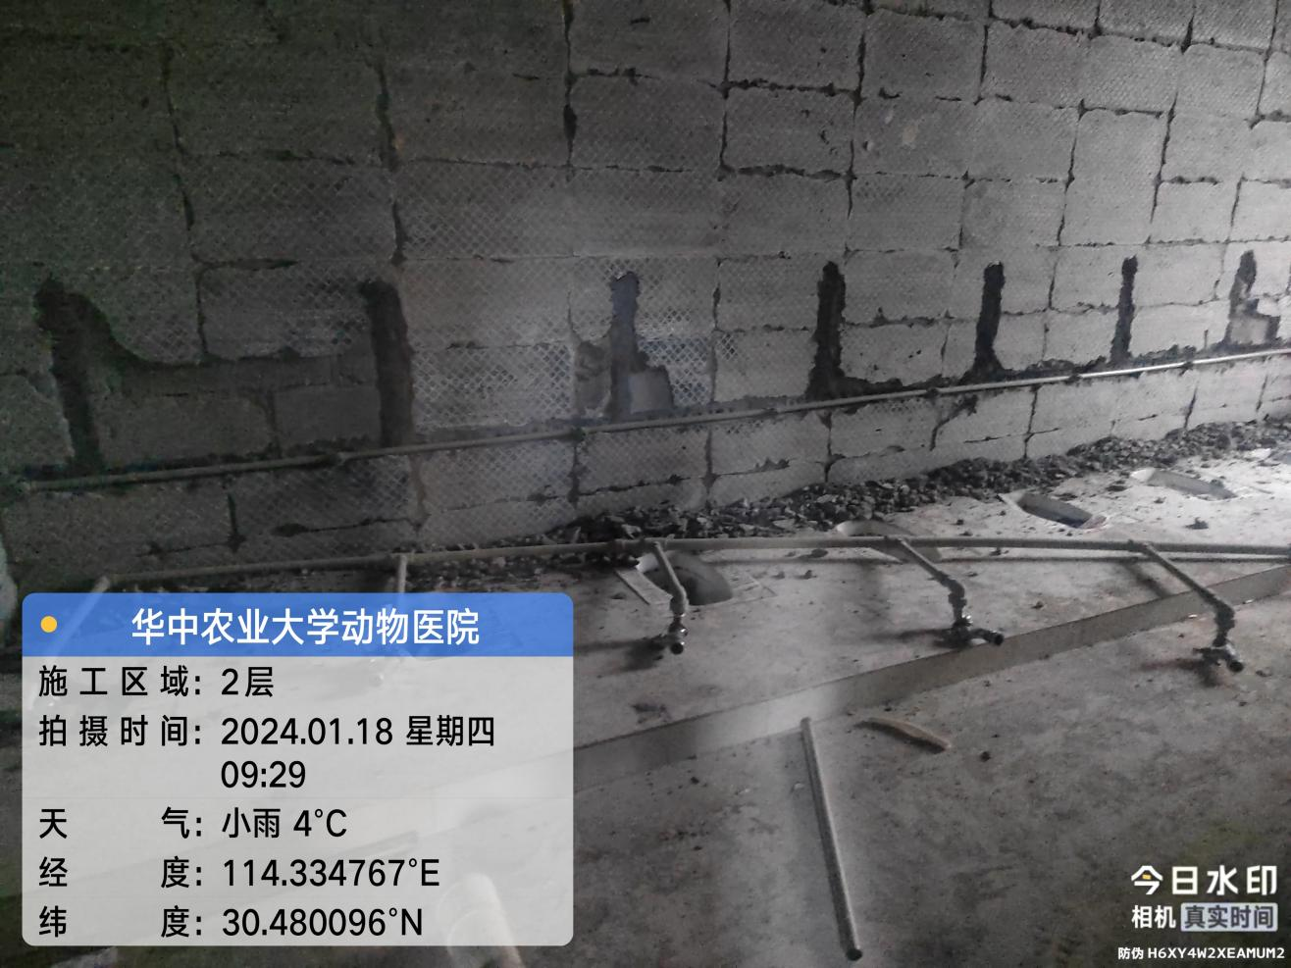卫生间给水管拆除后，重新敷设
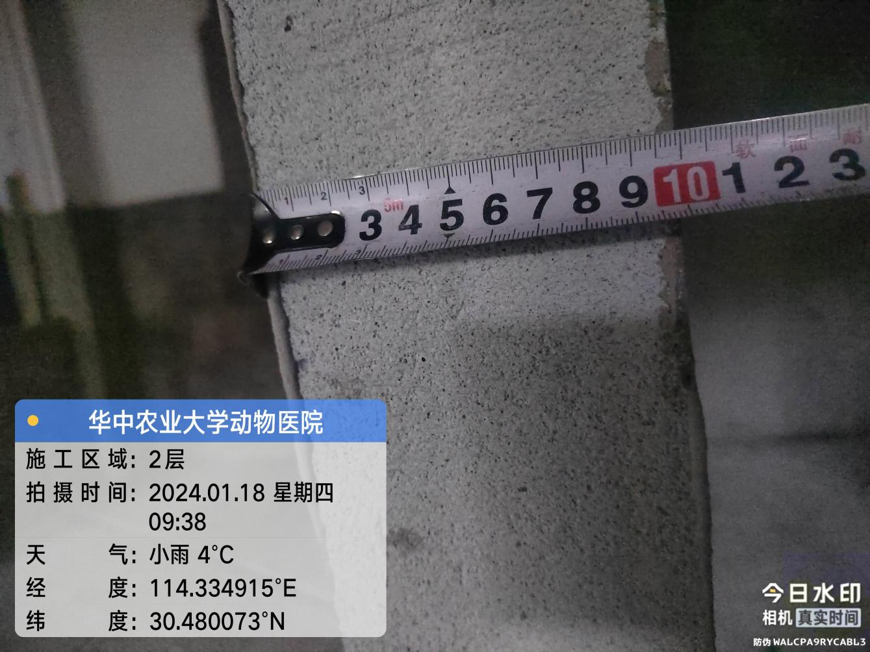2层新砌墙体挂网粉刷厚度。（图纸、清单设计要求16厚1:0.2:3水泥石灰膏砂浆找平层）

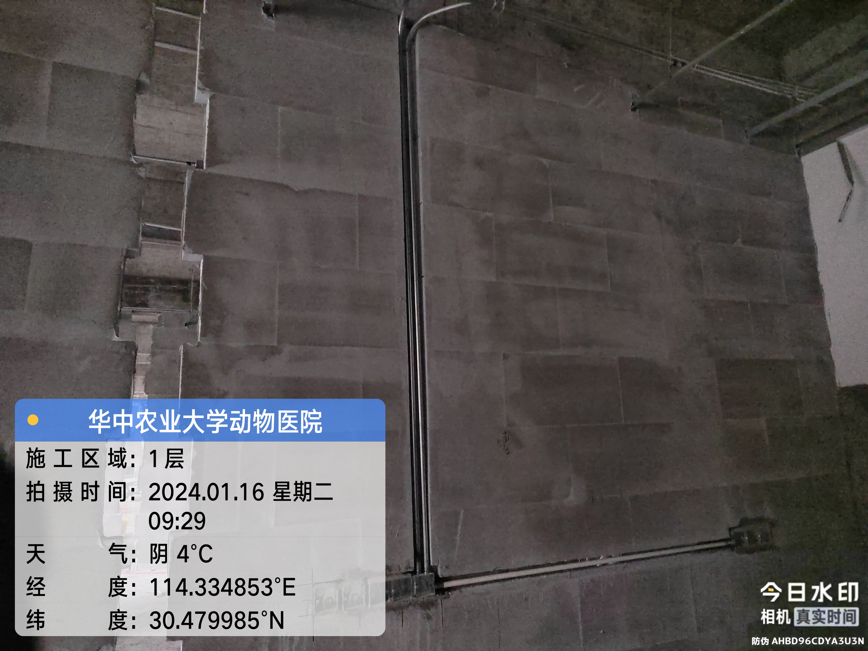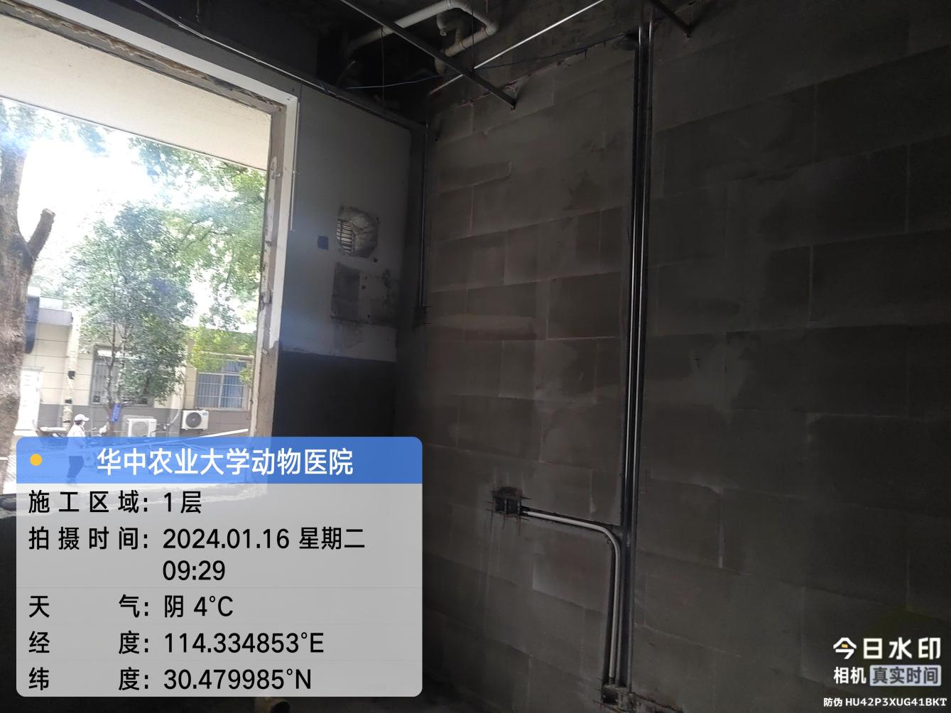
1层墙面开槽、JDG管敷设

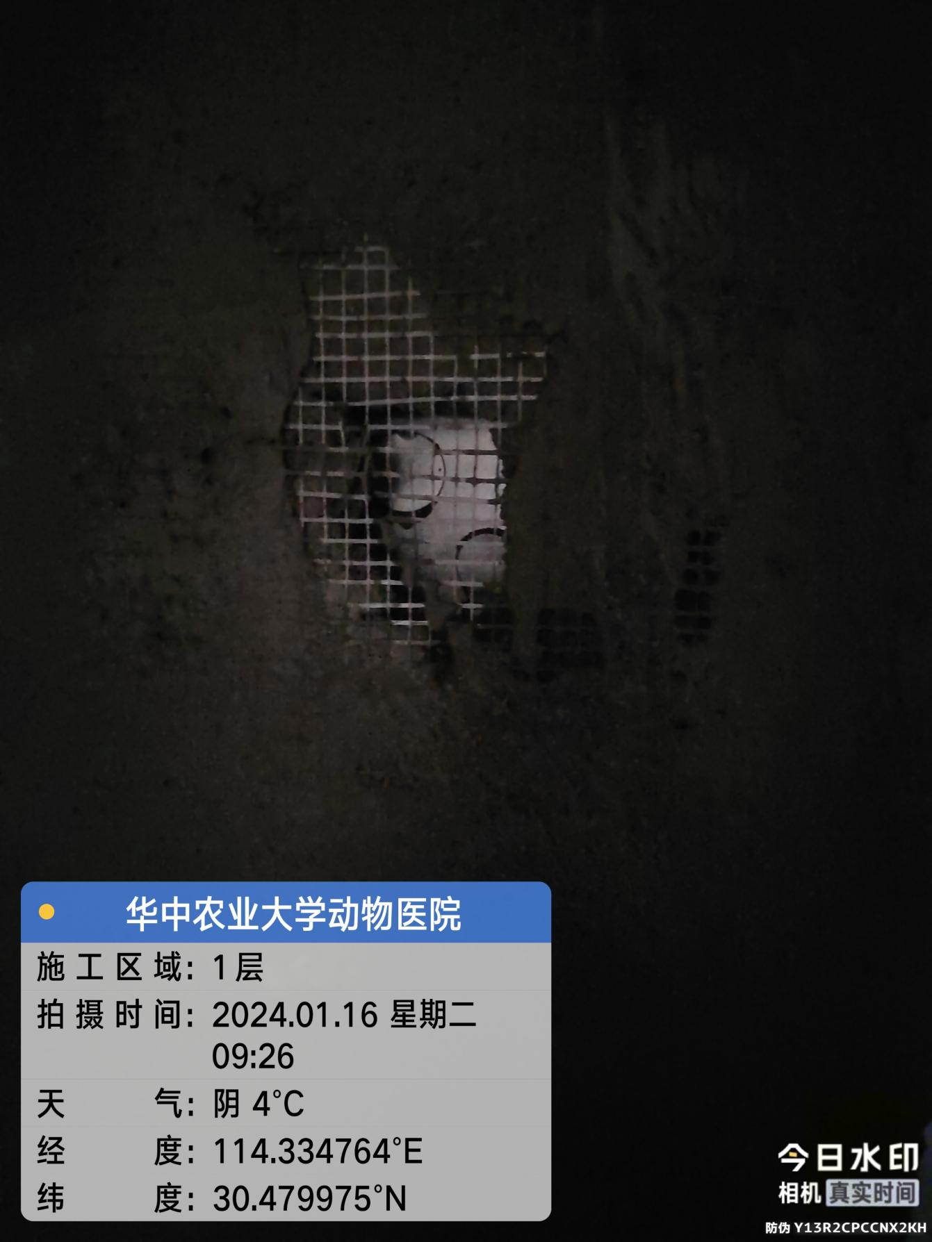

墙面挂网抹灰
- 材料抽检：（含品牌抽查、尺寸测量）

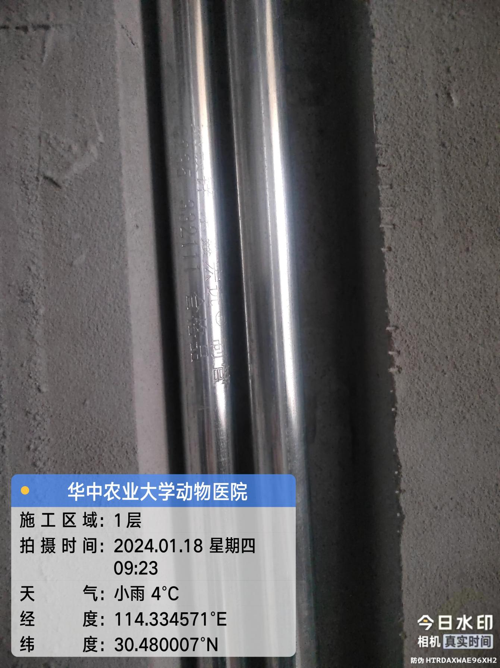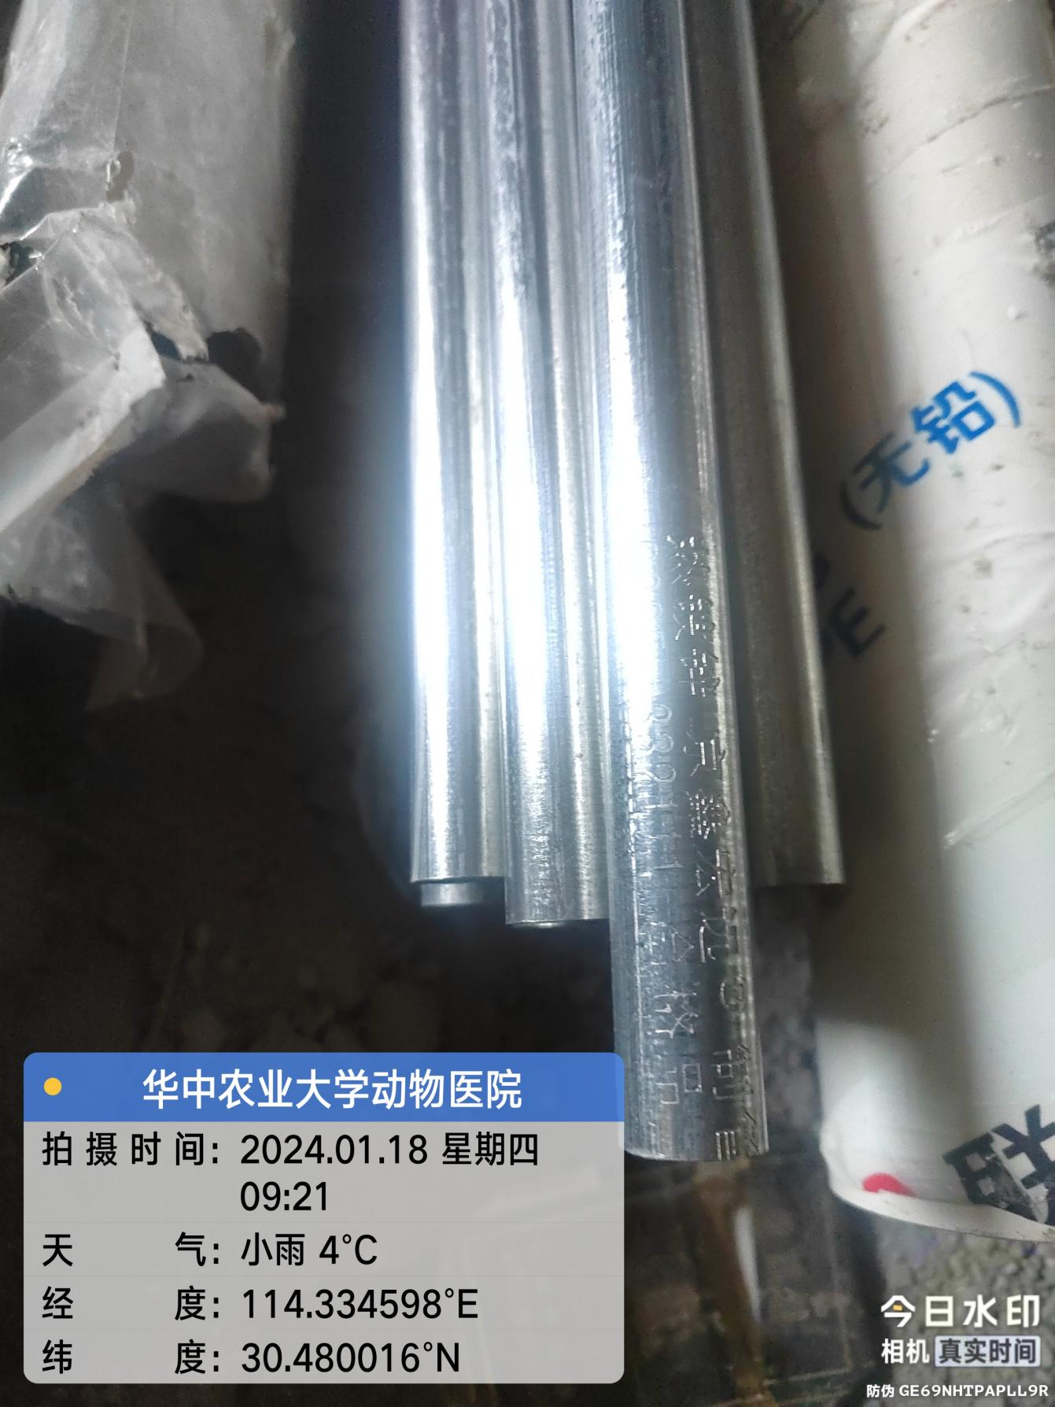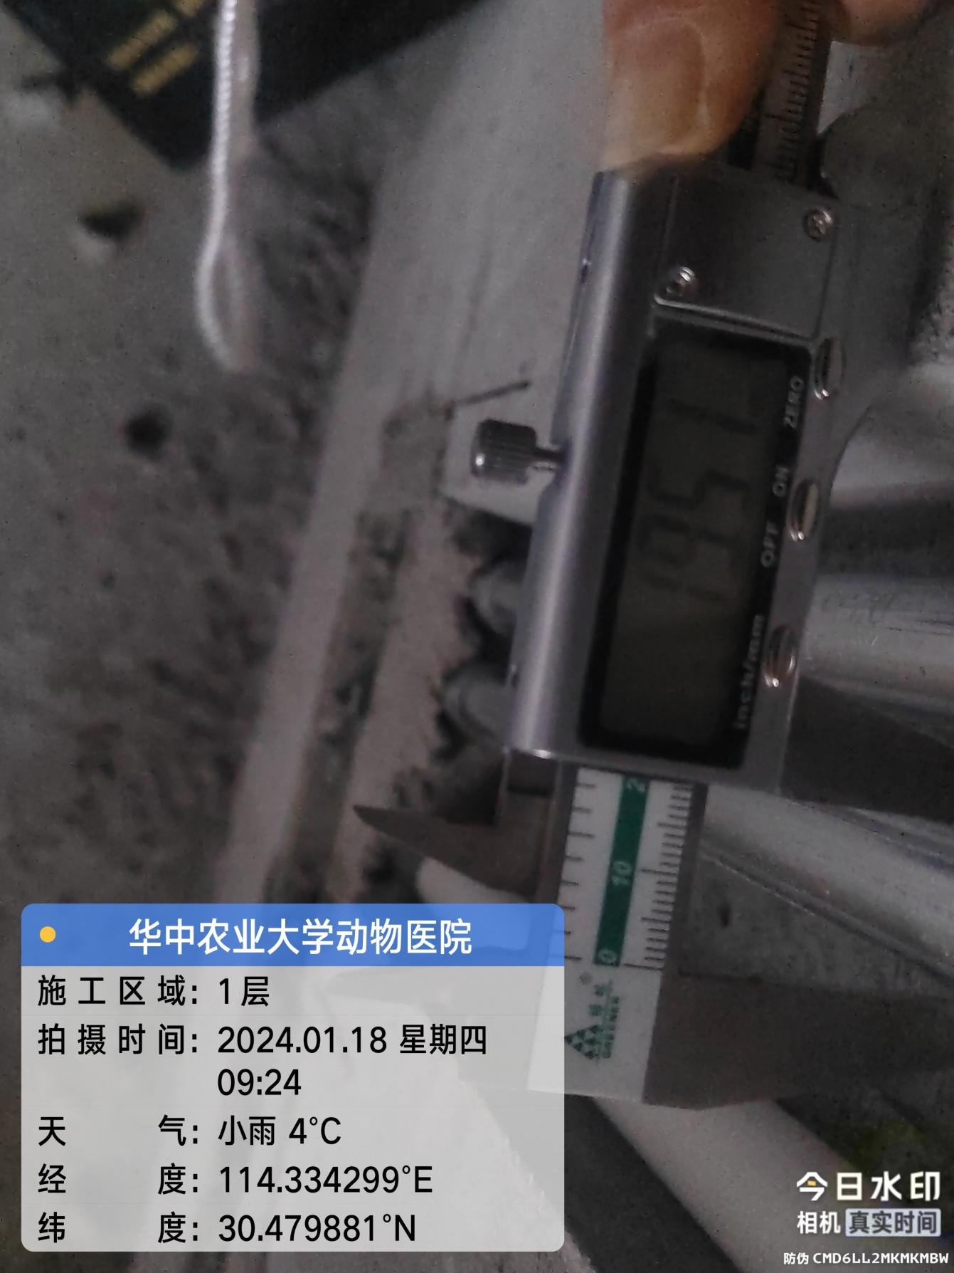
JDG20管

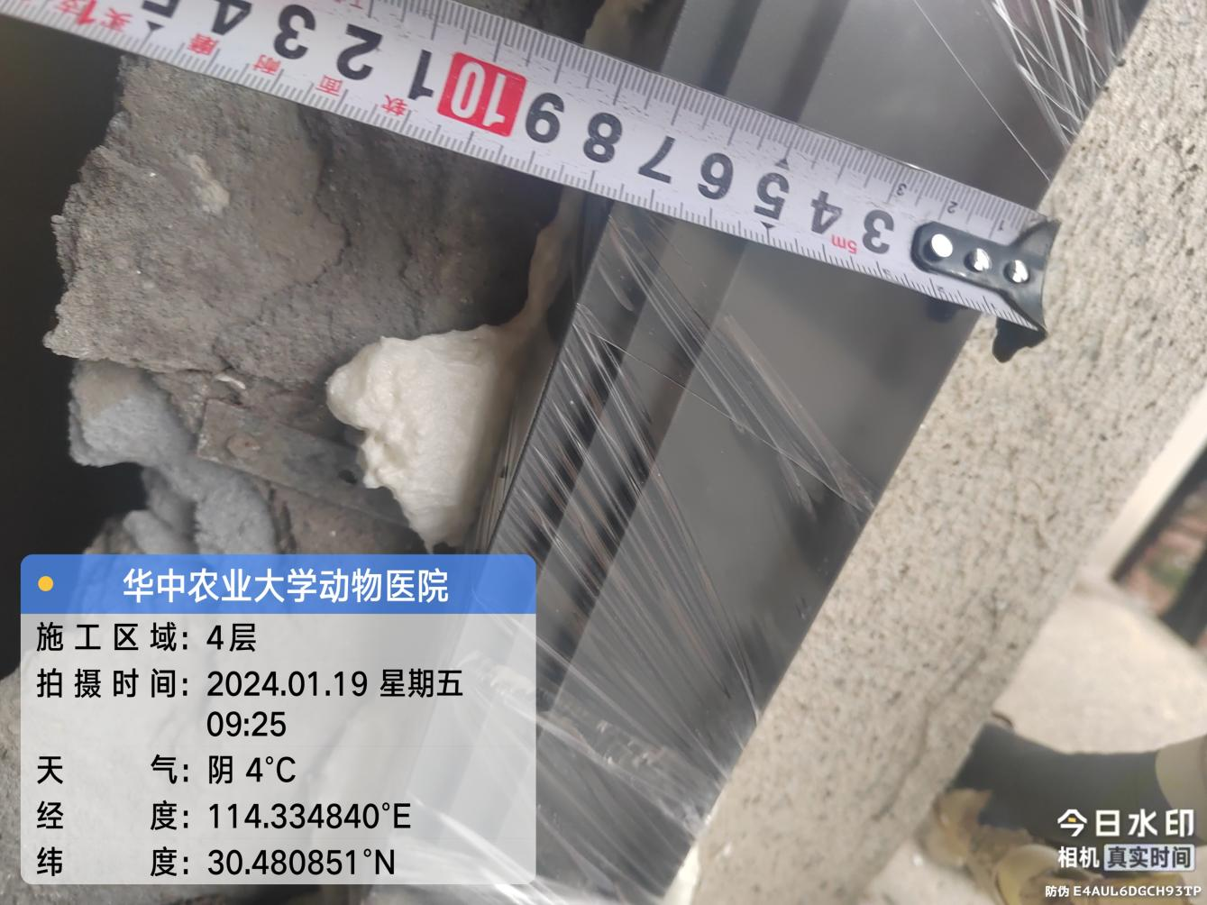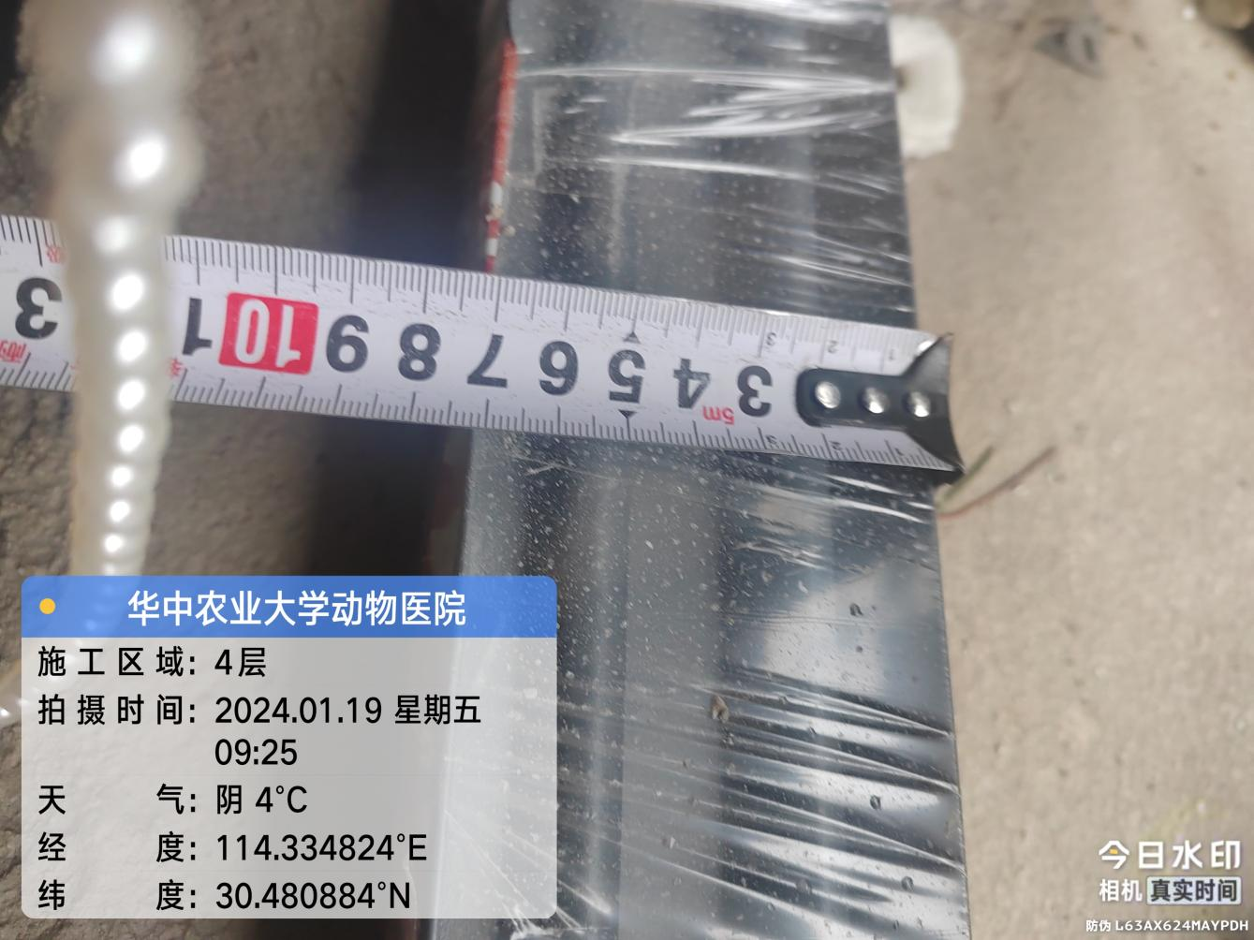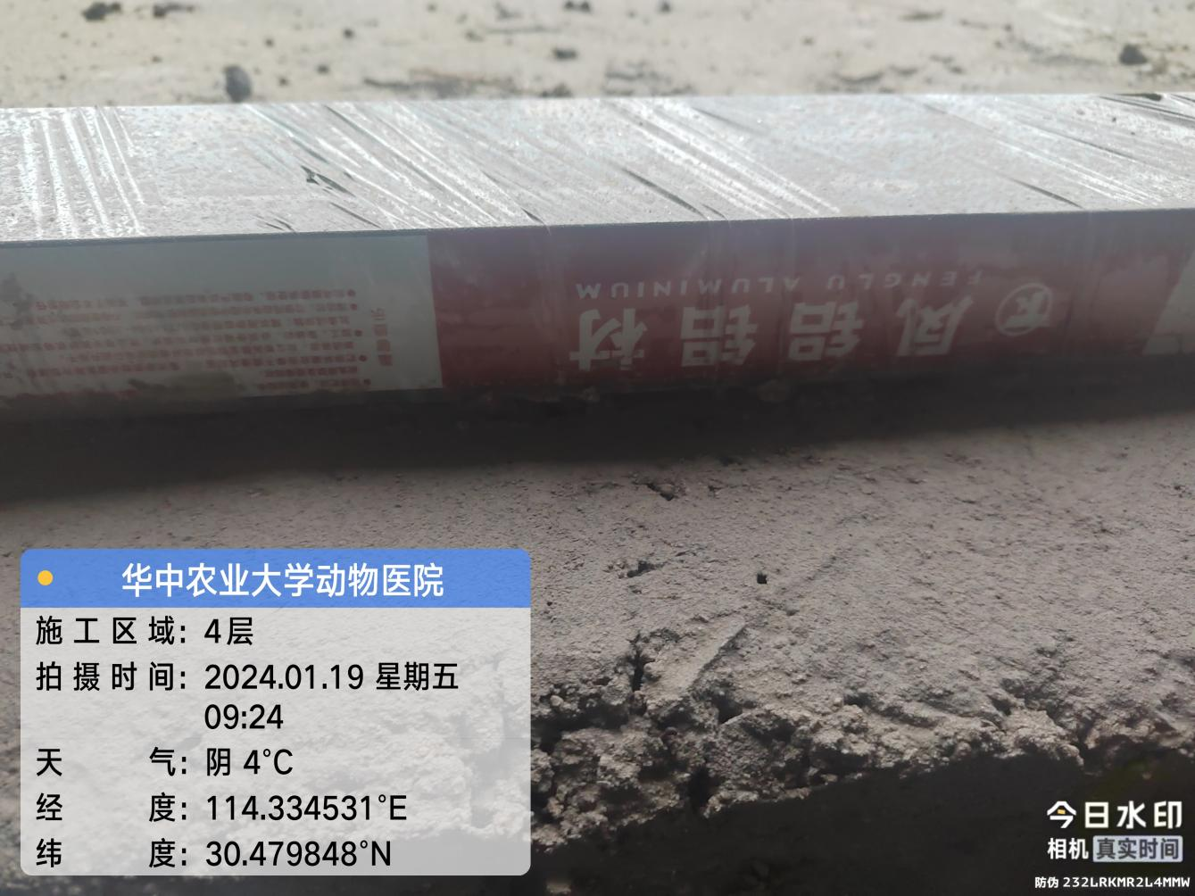

四、其他：（若有）

